新 书 推 荐
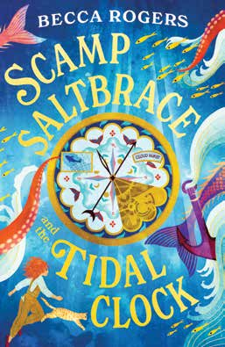
中文书名：《斯坎普·索尔特布雷斯与潮汐之钟》
英文书名：Scamp Saltbrace and the Tidal Clock
作 者：Becca Rogers
出 版 社：Zephyr
代理公司：Bloomsbury/ANA
页 数：256页
出版时间：2026年7月
代理地区：中国大陆、台湾
审读资料：电子稿
类 型：儿童文学

- 面向9岁以上的孩子们，一部充满动作的冒险故事，背景设定在一个横跨海面之上与海底之下、富有想象力且原创的奇幻世界中。
- 适合Abi Elphinstone、Katherine Rundell和Catherine Doyle作品的读者。

内容简介：

《有鳃的女孩》(The Girl with Gills)作者新作。斯坎普·索尔特布雷斯(Scamp Saltbrace)踏上一场惊险的奇幻冒险，一只能够控制海洋的潮汐之钟成为关键。

当美人鱼与水手之间的一项古老契约被打破时，修复这一切的重任落在了格格不入的斯坎普身上。在充满未知危险的汹涌海洋中冒险，在一只神秘潮汐之钟的指引下，斯坎普必须找到美人鱼女王，并挑战邪恶的走私者维克多·马罗(Victor Marrow)，以拯救她所关心的一切人与事物。

作者简介：
贝卡·罗杰斯(Becca Rogers)在德文郡(Devon)的乡村长大，在一个充满民谣音乐与书籍的家庭中成为热爱阅读的人。她的处女作《有鳃的女孩》(The Girl with Gills)由Zephyr出版。

请将反馈信息发至：版权负责人
Email：Rights@nurnberg.com.cn
安德鲁·纳伯格联合国际有限公司北京代表处
北京市海淀区中关村大街甲59号中国人民大学文化大厦1705室, 邮编：100872
电话：010-82504106, 传真：010-82504200
公司网址：http://www.nurnberg.com.cn
书目下载：http://www.nurnberg.com.cn/booklist_zh/list.aspx
书讯浏览：http://www.nurnberg.com.cn/book/book.aspx
视频推荐：http://www.nurnberg.com.cn/video/video.aspx
豆瓣小站：http://site.douban.com/110577/
新浪微博：安德鲁纳伯格公司的微博_微博 (weibo.com)
微信订阅号：安德鲁纳伯格联合国际北京代表处

